骑马与砍杀:战团 剧本编辑器
使用说明
目录
- 简介
1.1开始编辑
- 各编辑器使用说明
2.1兵种编辑器
2.2物品编辑器
2.3部队编辑器
2.4部队模板编辑器
2.5阵营编辑器
2.6场景编辑器
2.7大地图图标编辑器
3.各工具使用说明
3.1卡拉迪亚地图
4.关于
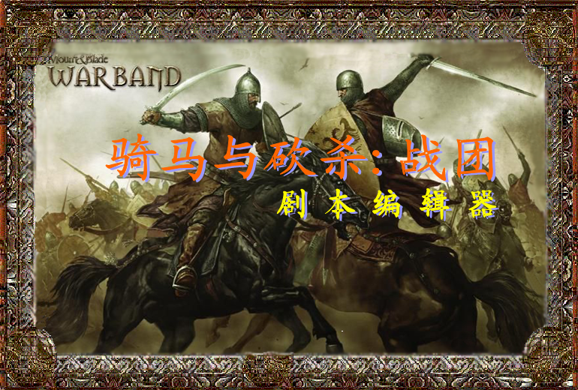

1.简介
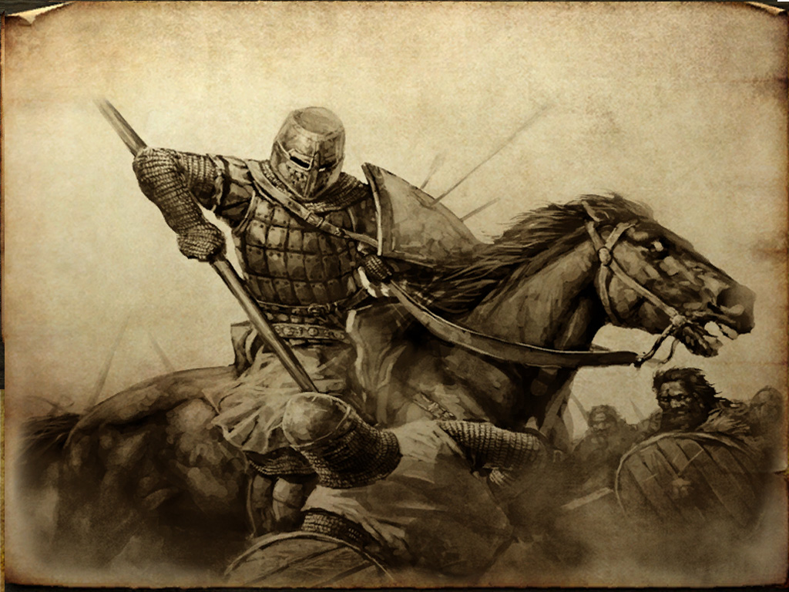
[MnBWarband Editor]编辑器是一款用于查看、修改[骑马与砍杀:战团]这款游戏的免费共享软件。它是由骑砍中文站的[骑马砍杀TXT编辑器](kevin,kiss2003,mafei82394) 经过移植并完善而来(引用了7个模块),在新增了[阵营]、[场景]、[部队]、[大地图图标]编辑器以及" [卡拉迪亚地图]工具的同时,完善了原有的[兵种]、[物品]、[部队模板]编辑器,使用户能自由地修改自己的模组。

1.1开始编辑
首先，MnBWarband Editor

